LEAN DL
Een ronde LED downlighter met inbouwbasis uit gegoten aluminium in de beschikbare kleuren wit (RAL9016), zilver (RAL9006) en zwart (RAL9005) met een diffusor uit polymethylmethacrylaat en hoogglans facetreflector. Het toestel beschikt over een rand van 11mm rondom het toestel die de inbouwmogelijkheden vergemakkelijkt. Het toestel is 90° kantelbaar in verschillende richtingen en aan de achterkant zijn koelribben aanwezig die ervoor zorgen dat de behuizing passief gekoeld wordt. Optioneel zijn er filtermodules voor de retail & foodindustrie. Verder maakt het toestel onderdeel uit van een productfamilie met volgende diameters: Ø164, Ø194.
Beschikbaar in volgende afmetingen:
Ø194x151 Boorgat: Ø175
Beschermingsgraad: IP20
Levensduur LEDS: L80B10 50.000h
Lichtkleur: CRI80 3000K, 4000K, 5000K
CRI90 2700K, 3000K, 3500K, 4000K
Stralingshoek: 10°/20°, 24°, 30°/40°, 50°/60°
Dimbaar: beschikbaar met DIM 1-10V, DIM Push en DIM DALI
Certificaten: 3-step MacAdam
Garantie: 5 jaar
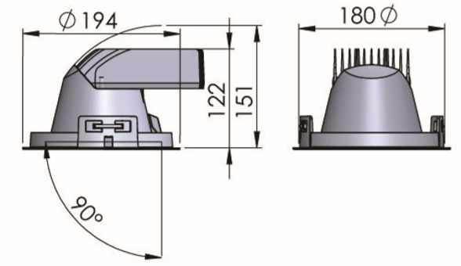
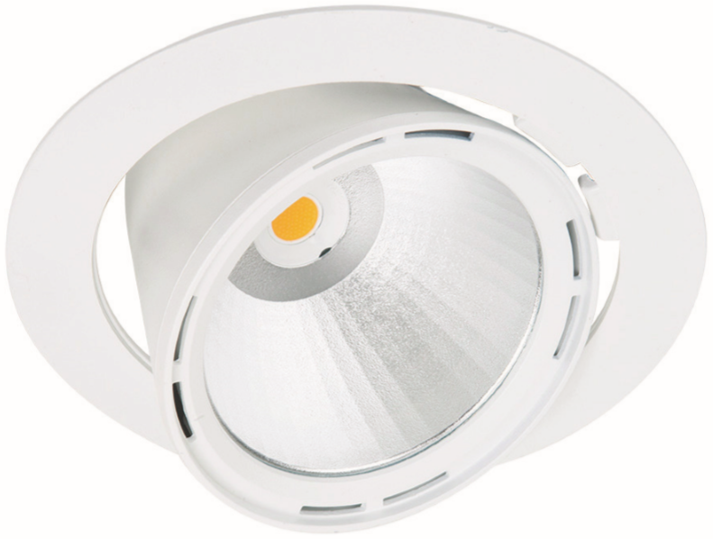

MINI LEAN DL
Een ronde LED downlighter met inbouwbasis uit gegoten aluminium in de beschikbare kleuren wit (RAL9016), zilver (RAL9006) en zwart (RAL9005) met een diffusor uit polymethylmethacrylaat en hoogglans facetreflector. Het toestel beschikt over een rand van 11mm rondom het toestel die de inbouwmogelijkheden vergemakkelijkt. Het toestel is 90° kantelbaar in verschillende richtingen en aan de achterkant zijn koelribben aanwezig die ervoor zorgen dat de behuizing passief gekoeld wordt. Optioneel zijn er filtermodules voor de retail & foodindustrie. Verder maakt het toestel onderdeel uit van een productfamilie met volgende diameters: Ø164, Ø194.
Beschikbaar in volgende afmetingen:
Ø164x91
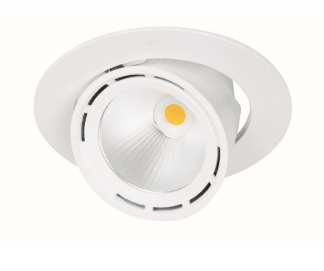
Beschermingsgraad: IP20
Levensduur LEDS: L80B10 50.000h
Lichtkleur: CRI80 3000K, 4000K, 5000K
CRI90 2700K, 3000K, 3500K, 4000K
Stralingshoek: 10°/20°, 24°, 30°/40°, 50°/60°
Certificaten: 2-step MacAdam
Garantie: 2 jaar
